

**Анализ на бизнес данни в социалната мрежа Facebook**

Съдържание:

1. Въведение………………………………………………………………3
2. Цел………………………………………………………………………3
3. Експериментална рамка – методи и техника на анализ……………..4
4. Обработка и анализ на данните……………………………………….6
5. Представяне и визуализация на резултатите…………………………9
6. Заключение и изводи
7. Сорс код
8. Информационни източници
9. Въведение

Силните, ефективни акаунти в социалните медии са един от най-добрите методи за свързване с вашата целева аудитория. Можете да споделяте промоции, да им предоставяте бизнес актуализации и най-важното, да създавате връзки, които увеличават лоялността към марката.

Но как да разберете дали вашите профили в социалните медии стимулират ангажираността? Най-добрият начин да разберете е с маркетингов анализ в социалните медии.

Когато анализирате акаунтите си в социалните медии, можете да видите показатели като:

* Нови последователи;
* Прекратява следенето;
* Публикуване на ангажименти;
* Обхват;
* Споменавания;
* И още.

Този вид информация може да ви помогне да разберете как вашата аудитория взаимодейства с вашите социални платформи — и ако не сте доволни, можете да направите необходимите корекции и промени.

1. Цел

Целта на тази разработка е да анализира социалната мрежа Facebook. Оценка на ефективността на рекламната кампания и формулиране на препоръки за оптимизация на маркетинговите стратегии.

Подцели с използване на предоставените колони:

1. Демография:
   * Колони: age, gender
   * Цел: Анализиране на възрастовите групи и пола на потребителите, които взаимодействат с кампанията.
2. Анализ на ангажираността:
   * Колони: interest1, interest2, interest3
   * Цел: Изучаване на интересите на потребителите, за да се види кои типове съдържание са най-популярни и ефективни.
3. Времеви анализ:
   * Колони: reporting_start, reporting_end
   * Цел: Изследване на времевите периоди на кампанията и идентифициране на пиковите времена на активност.
4. Идентификация на кампаниите:
   * Колони: campaign_id, fb_campaign_id
   * Цел: Разграничаване на различните кампании и проследяване на тяхната ефективност и въздействие.
5. Експериментална рамка – методи и техника на анализ

В тази секция ще опишем методите и техниките, използвани за анализа на данни от рекламната кампания във Facebook.

1. Набори данни (Datasets):

* Източник на данни: <https://www.kaggle.com/datasets/madislemsalu/facebook-ad-campaign/data>
* Обхванати колони: reporting_start, reporting_end, campaign_id, fb_campaign_id, age, gender, interest1, interest2, interest3.
* Период на събиране: Данните обхващат различни периоди от време.

2. Обработка на данни:

* Почистване на данни: Премахване на дублирани записи, справяне с липсващи стойности и коригиране на грешки в данните.
* Преобразуване на данни: Преобразуване на времеви данни и форматиране на числови и категорийни стойности за по-лесен анализ.

3. Избор на метод и техника за анализ:

* Демографски анализ:
  + Метод: Използване на описателни статистики за анализ на възрастовите групи и пола на потребителите.
  + Техника: Честотен анализ и визуализация чрез хистограми и бокс плотове.
* Анализ на интересите:
  + Метод: Изследване на предпочитанията на потребителите по различни интереси.
  + Техника: Създаване на бар графики и разпределение на интересите с помощта на библиотеки като Seaborn и Matplotlib.
* Времеви анализ:
  + Метод: Анализ на времевите серии за идентифициране на пикове в активността на потребителите.
  + Техника: Използване на времеви графики и анализ на продължителността на кампаниите.

4. Използвани библиотеки и софтуерни средства:

* Pandas: За манипулиране и анализ на данните.
* NumPy: За математически изчисления и операции.
* Matplotlib: За създаване на графики и визуализации на резултатите.
* Seaborn: За по-сложни и изящни визуализации.
* Sklearn: За конвертиране на категорийни променливи в числови стойности.
* Jupyter Notebook: За организиране, изпълнение и представяне на анализа.

5. Техника за интерпретация на резултатите:

* Описание на резултатите: Подробно описание на наблюдаваните тенденции и модели в данните.
* Формулиране на препоръки: На базата на анализа ще се изготвят препоръки за оптимизация на бъдещите рекламни кампании.

1. Обработка и анализ на данните
   1. Набор от данни (*Фигура 1*)

*Фигура 1. Датасета*

* 1. Анализ на набора от данни

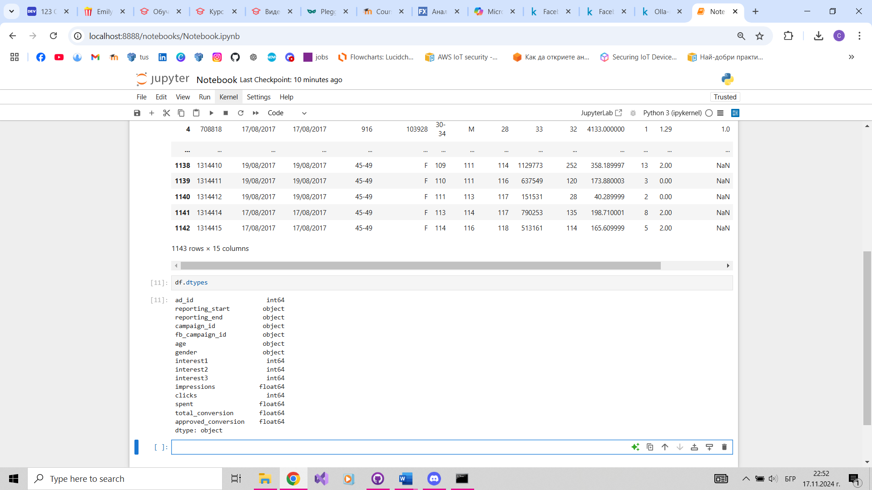

*Фигура 2. Типове данни*

Визуализирайки типовете, виждаме, че имаме int, obj и float. (*Фигура 2*)

Проверяваме дали имам липсващи стойности. (*Фигура 3*)

*Фигура 3. Стойности*

Създаваме campaign_duration за проследяване на кампаниите. (*Фигура 4*)

Също създаваме engagement_rate за ангажираността. (*Фигура 5*)

*Фигура 4. campaign_duration*

*Фигура 5. engagement_rate*

*Фигура 6. Дубликати*

Проверяваме за дубликати (*Фигура 6*) и установяваме, че няма.

*Фигура 7. Безкрайни и NaN стойности*

Последната проверка е за безкрайни и нечислени стойности. (*Фигура 7*)

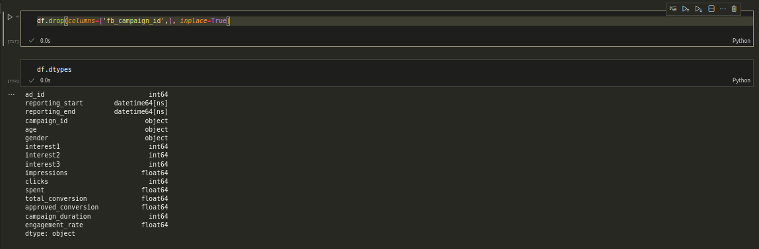

*Фигура 8. Изчистен и готов файл за анализ*

Файлът се подготвя и подрежда за същинския анализ. (*Фигура 8*)

1. Представяне и визуализация на резултатите
   * + 1. Демографски анализ

Броят на участващите мъже е близо **1.8** пъти повече от този на жените.

*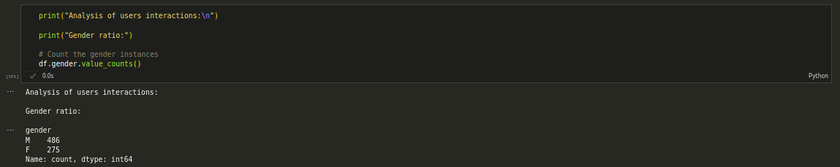Фигура 9. Демографско разделение*

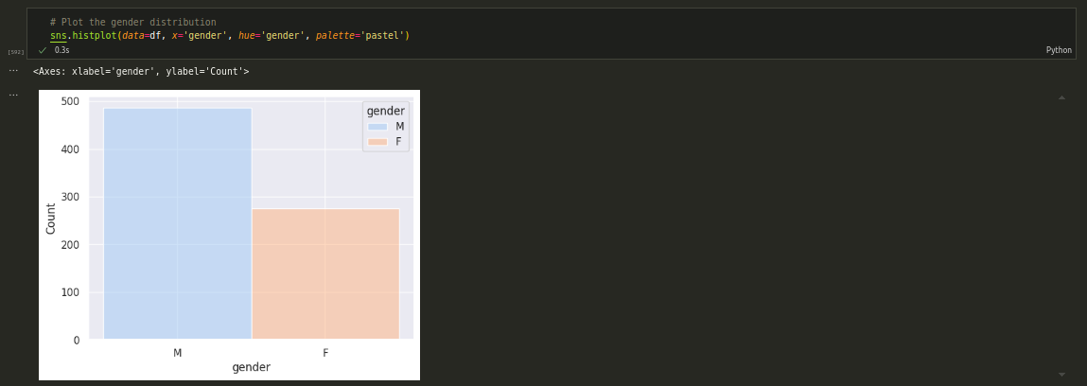

*Фигура 10. Демографско разделение (графично)*

При възрастта на участниците се забелязва, че с най-голям процент е представена възрастовата група на **30-34** годишните, като второто място е с почти 2 пъти по-малко представители.

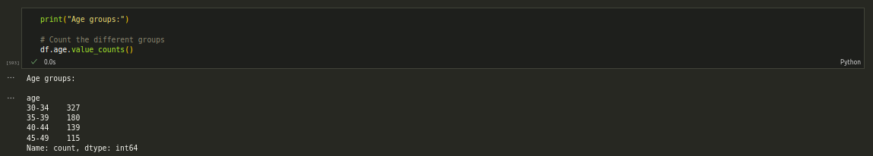

*Фигура 11. Възрастово разделение*

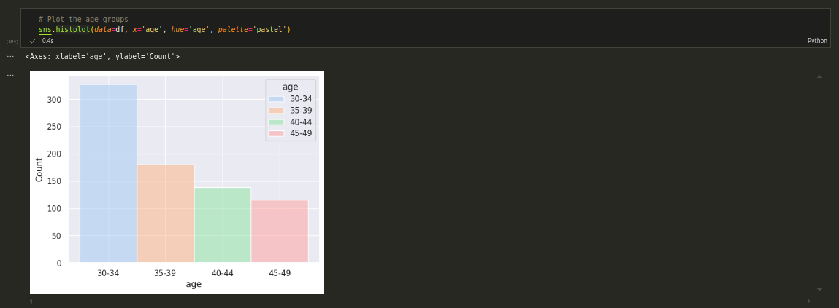

*Фигура 12. Възрастово разделение (графично)*

Половото разпределение е очаквано за кампании **916** и **1178**, където мъжете са повече (а по-специално в случая на **1178**, те са единствени представители). Изненадващо е разпределението при кампания **936**, където жените са с близо **⅕** повече от мъжете.

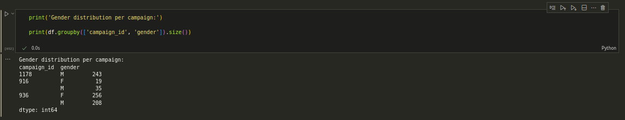

*Фигура 13. Полово разпределение спрямо кампаниите*

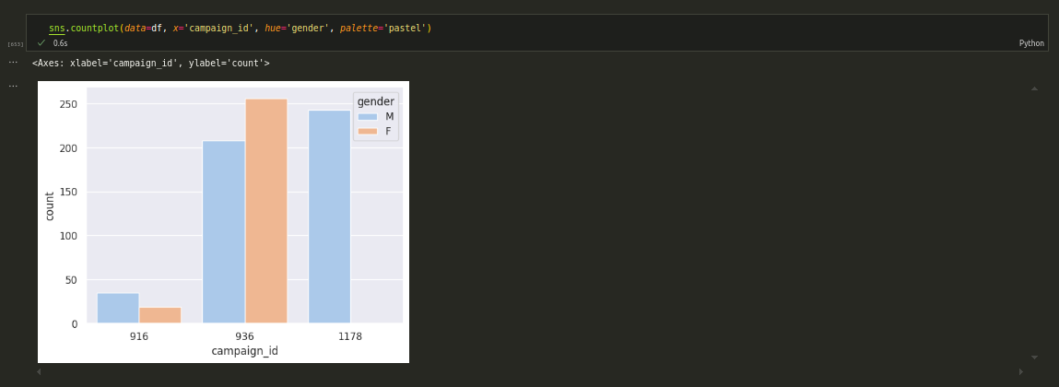

*Фигура 14. Полово разпределение спрямо кампаниите (графично)*

При възрастовото разпределение няма сериозни изненади - демографската група **30-34** години е водеща за 3-те кампании. Важно е да се отбележи, че **1178** иманай-слаб досег с групата **45-49** години, за които кампания **936** е с най-голям интерес.

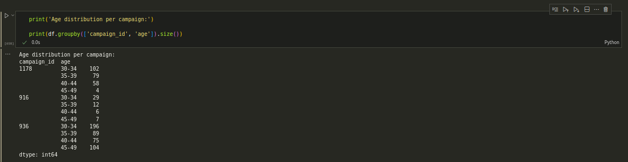

*Фигура 15. Възрастово разпределение спрямо кампаниите*

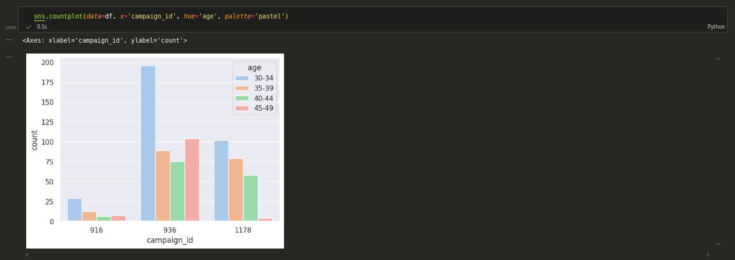

*Фигура 16. Възрастово разпределение спрямо кампаниите (графично)*

* + - 1. Анализ на ангажираността

Въпреки по-малкия брой участници, най-успешна от трите кампании от гледна точка на кликове е **1178**. Кампания **916** е очаквано с най-малък успех.

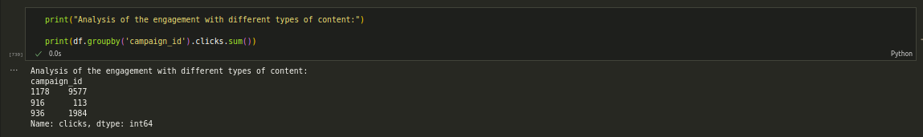

*Фигура 17. Брой кликове за всяка кампания*

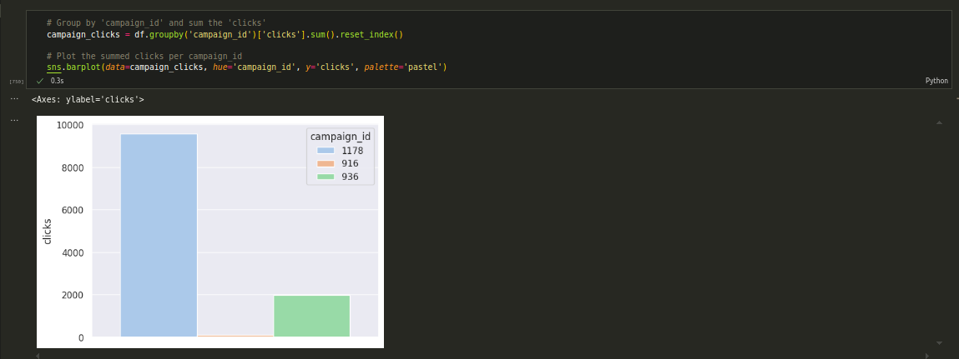

*Фигура 18. Брой кликове за всяка кампания (графично)*

* + - 1. Времеви анализ

Времевият анализ на dataset-а ни показва, че всички записи се случват в рамките на ден.

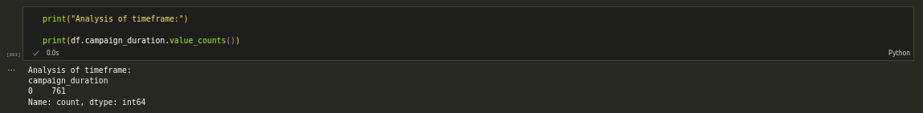

*Фигура 19. Времево разпределение*

Можем да проследим в какъв времеви период е продължила всяка една от кампаниите.

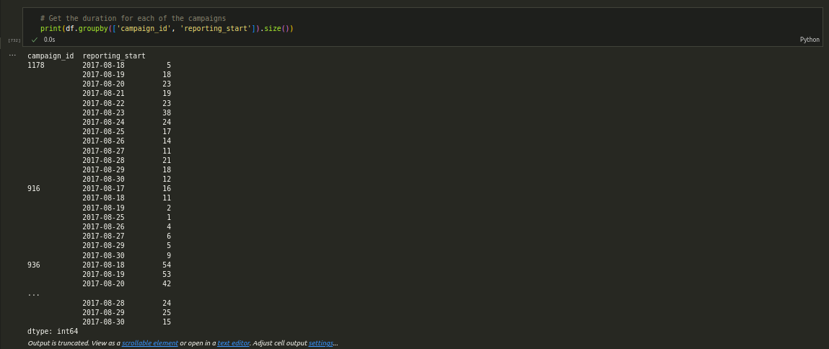

*Фигура 20. Времево разпределение за кампаниите (по дни)*

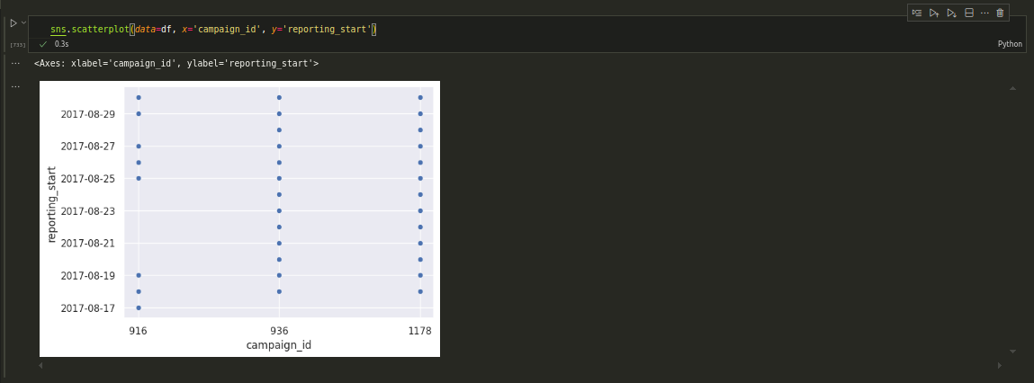

*Фигура 21. Времево разпределение за кампаниите по дни (графично)*

1. Заключение и изводи
2. Сорс код

Предоставяме линк към GitHub:

<https://github.com/savina01/Analysis-of-Facebook-ad-campaign>

1. Информационни източници

* <https://www.webfx.com/blog/social-media/social-media-analysis/>
* <https://www.kaggle.com/datasets/madislemsalu/facebook-ad-campaign>